Documentation Drupal

Lexique

Contenu : un contenu est ce qui alimente le site.

Champ : les champs permettent de remplir le contenu avec des éléments diverse : du texte, avec le champ « éditeur », une image avec le champ « image », des commentaires avec le champ « commentaire » etc...

Type de contenu : un type de contenu permet de différencier les contenus entre eux. Un contenu ne peut être que d’un seul type. Chaque type de contenu peuvent être modifiable, afin qu’il soit différent d’un autre. Entre autre, nous pouvons modifier les champs qui se trouve dans le type contenu, en ajouter ou en enlever. Il est tout à fait possible d’avoir deux types de contenu identiques, différenciés seulement par le nom. Cela permet entre autre de les classer.

Vue : la vue est une page. Très souvent, nous utilisons les vue pour afficher du contenu, mais ils peuvent être utilisés pour créer des blocs comme la vue « bloc ‘qui est connecté’ » qui affiche un blocs avec les comptes actuellement en ligne. Une vue peut n’afficher qu’un certain type de contenu, le filtrer pour qu’ils s’affichent dans un certain ordre, n’afficher qu’un certains nombre de contenu sur plusieurs page ou sur une seul page etc.

Menu : Un menu permet en général d’accéder à une vue. Il est possible de créer des menus déroulants.

Module : Un module permet d’ajouter des fonctionnalités au site.

Création d’un type de contenu

Pour pouvoir structurer et différencier les contenus, il faut créer des nouveaux types de contenus. Pour se faire, aller dans de menu structure et cliquer sur l’onglet « type de contenu ». Cliquer sur « ajouter un type de contenu » pour ouvrir une nouvelle fenêtre de création de type de contenu.
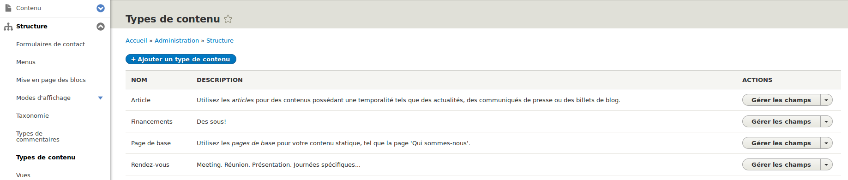
Pour créer le type de contenu « Rendez-vous » qui nous servira plus tard, renseigner le nom, une description et enregistrer avec le bouton en bas.
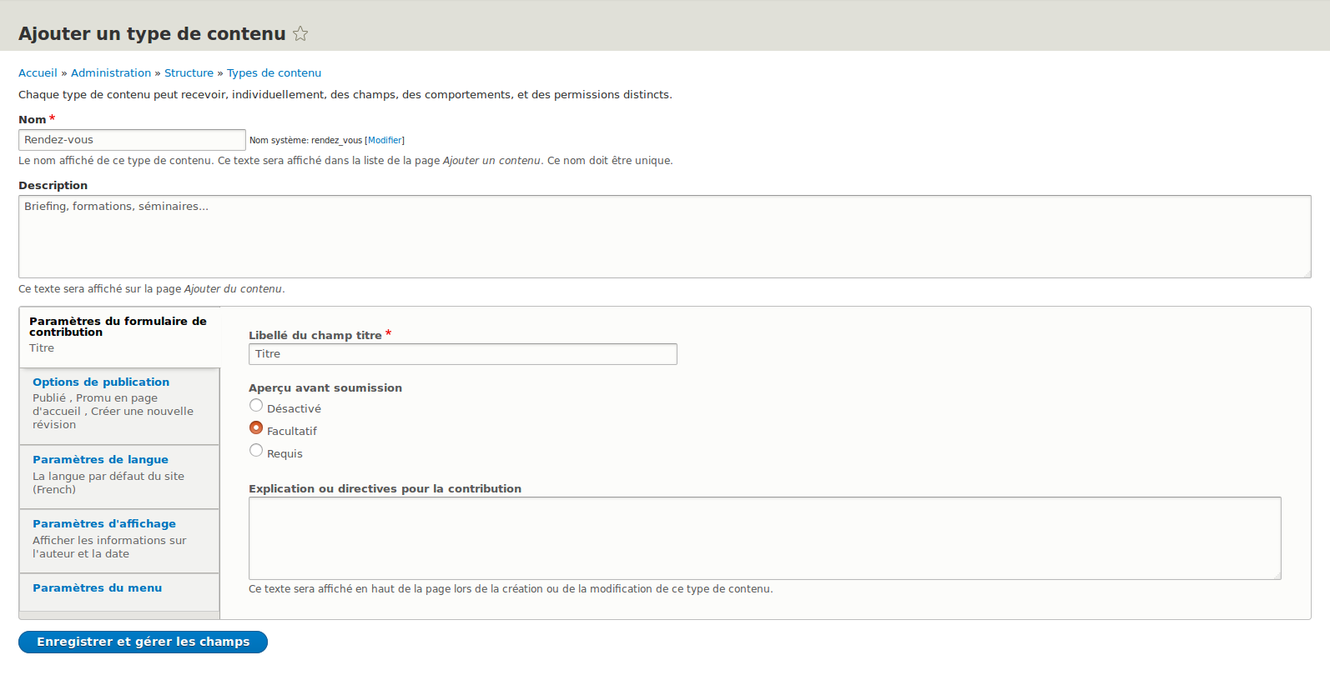
Votre nouveau type de contenu à été créé.

Enlever le « soumis par/le » de notre contenus

Il est possible de n’afficher que ce que nous souhaitons. Par exemple, pour la charte, les visiteurs n’ont pas besoin de voir quand la charte à été publiée et par qui.
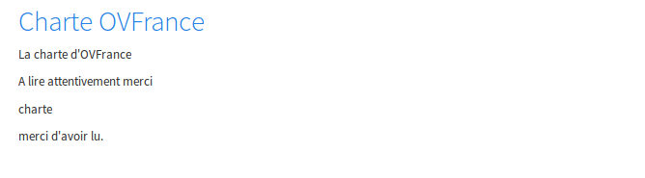
Ici, ma charte est écrite sous le type de contenu « charte ». Allons le modifier dans l’onglet « Type de contenu » comme précédement. Modifier le type charte (ou le créer si il n’existe pas)

Une fois sur la fenêtre de modification, rendez-vous dans l’onglet « modifier » puis, en bas, dans « paramètre d’affichage ». Décocher la case « afficher les informations sur l’auteur et la date »
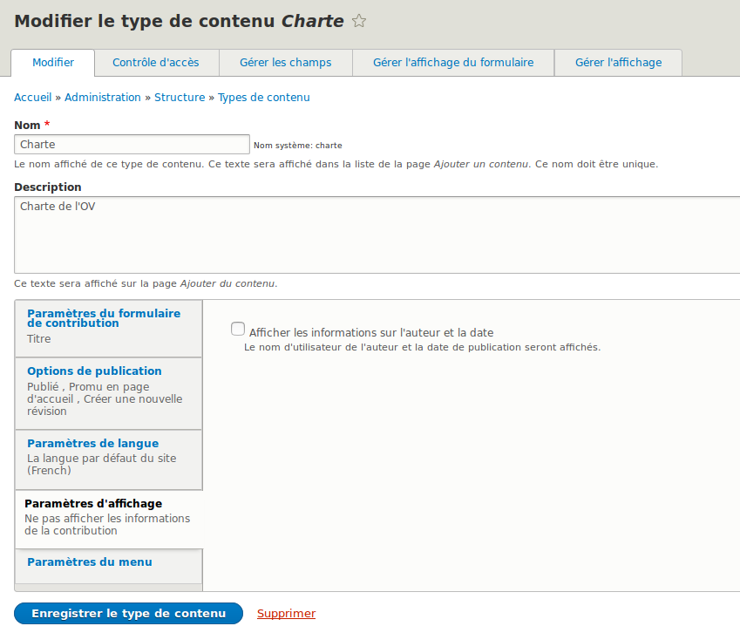
Enregistrer avec le bouton en bas. Les informations sur la publication ont été enlevé.

Création d’un contenu dans un autre onglet

Pour créer un contenu que vous voulez voir apparaître uniquement dans un onglet dédié à ce type de contenu, rendez vous dans l’onglet Vues du menu Structure. Cliquer ensuite sur le bouton ajouter une vue.
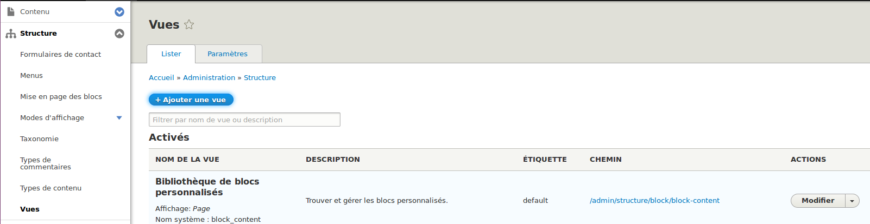
Une fois sur la page de création d’une vue, donnez lui un nom puis mettre les informations comme indiquées ci-dessous. Il vous faudra créer un type de contenu si celui que vous voulez mettre n’existe pas encore.
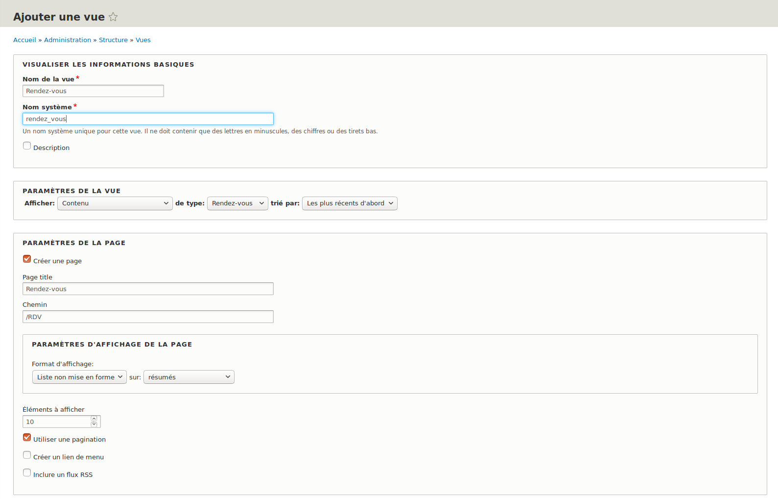
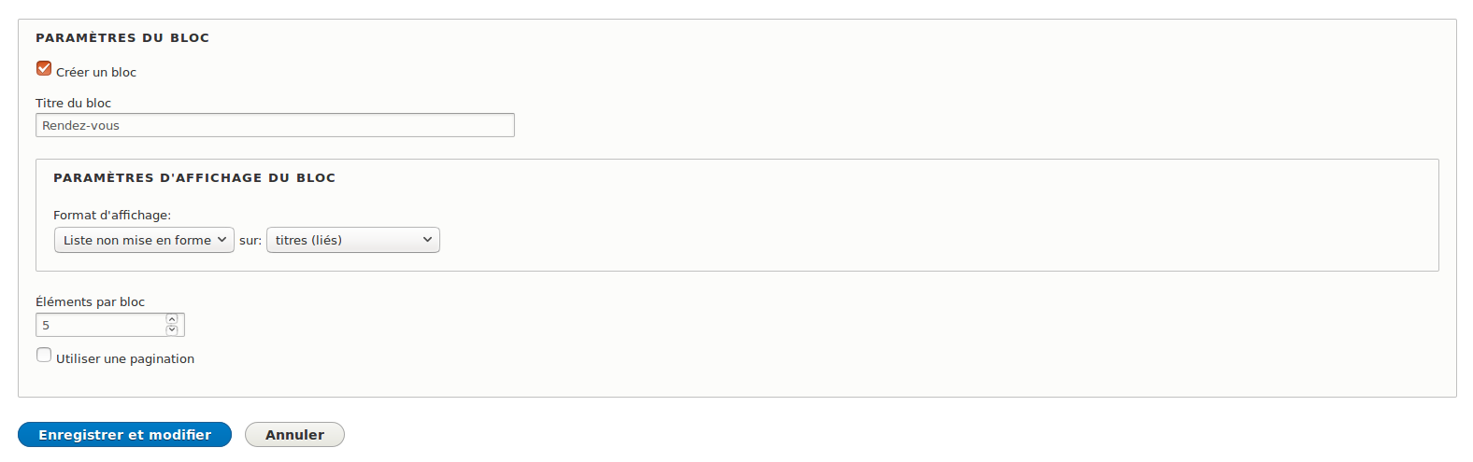
Faire enregistrer et modifier. Une fois sur la page de modification, repérer le libellé Menu contenu dans la boîte Paramètre de la page. Cliquer sur le lien à côter.
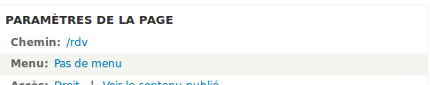

Renseigner les informations et cliquer sur appliquer

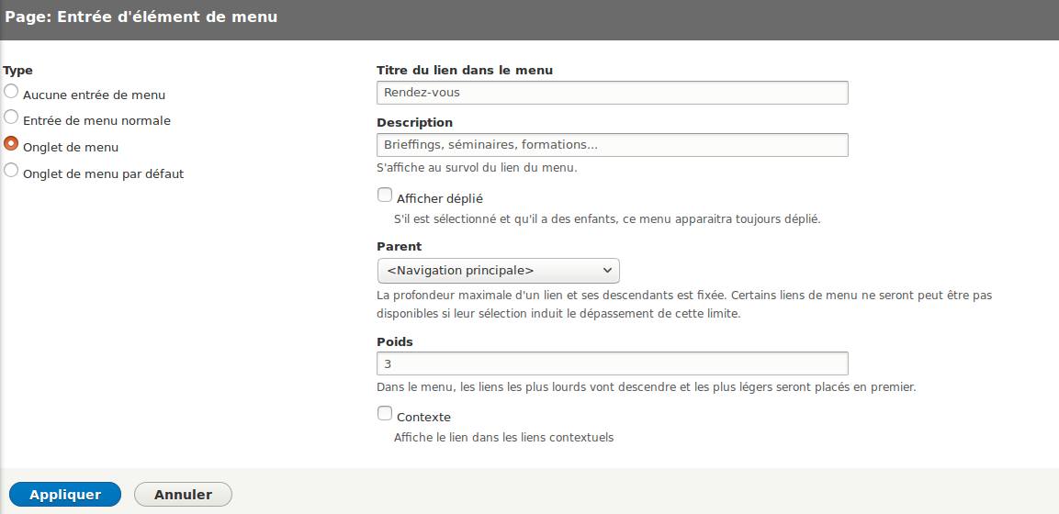
Ne pas oublier de cliquer sur le bouton Enregistrer une fois les modifications terminées.

L’onglet est désormais dans le menu de navigation du site.

Installer des modules

Drupal est un CMS « modulaire ». On peut le customiser comme on le souhaite. Il existe déjà plein de module. Il faut cependant faire attention qu’il soit compatible avec notre version de drupal (ici, la 8)

Pour installer un module manuellement, il suffit de télécharger le module au format « .tar.gz » et de l’extraire dans le dossier modules (OVFrance/modules ou NomDuSite/modules). Une fois extrait, il suffit d’activer le module sur le site. Il faut se diriger dans l’onglet « extension » et d’y activer le module.

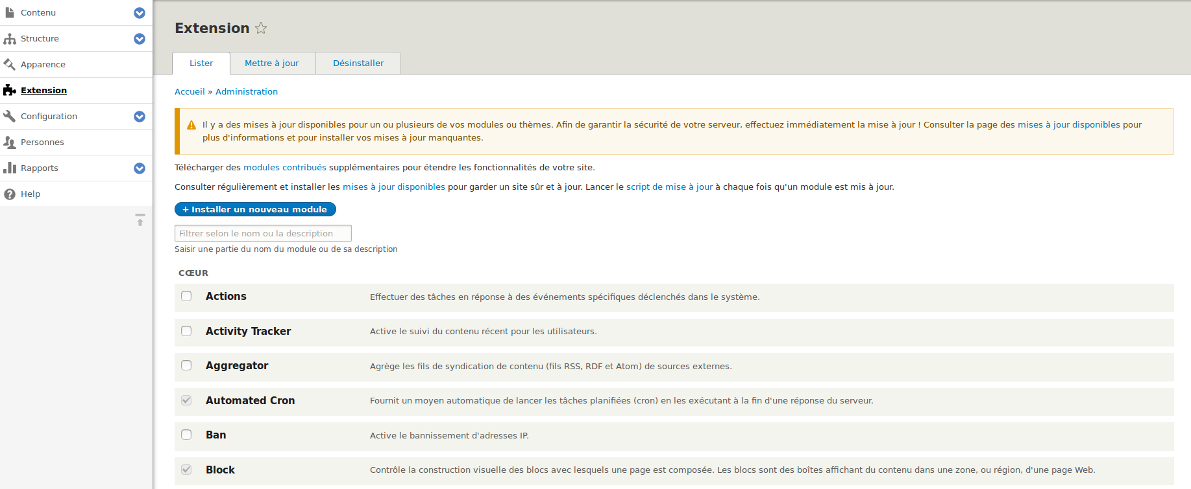
Attention aux dépendances du module ! Il se peut que le module que vous voulez installer ai besoin d’autres modules qui ne se trouvent pas dans le cœur (core modules)

Installation d’un thème

Le thème de Drupal de base n’est pas très joli. Il est possible de le changer en en téléchargeant un autre. Aller dans l’onglet « Apparence » puis cliquer sur le petit lien « thèmes »

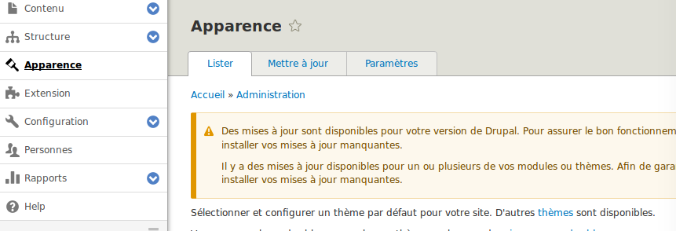

Télecharger le thème Bootstrap par exemple (https://www.drupal.org/project/bootstrap). Pour se faire, aller tout en bas de la page de présentation du thème, et chercher la version stable (avec le bouclier) correspondant à notre version Drupal (ici, la 8) et prendre le tar.gz
Sauf que nous devons l’installer manuellement ! Allez dans votre serveur et télécharger le fichier avec un wget. Le déplacer ou le copier dans /var/www/html/votresite(ici OVFrance)/themes et le détarer.

Une fois téléchargé, retourner sur le site, dans l’onglet « Apparence ». Le nouveau thème devrait apparaître. Cliquer sur « Définir comme paramètre par défaut »

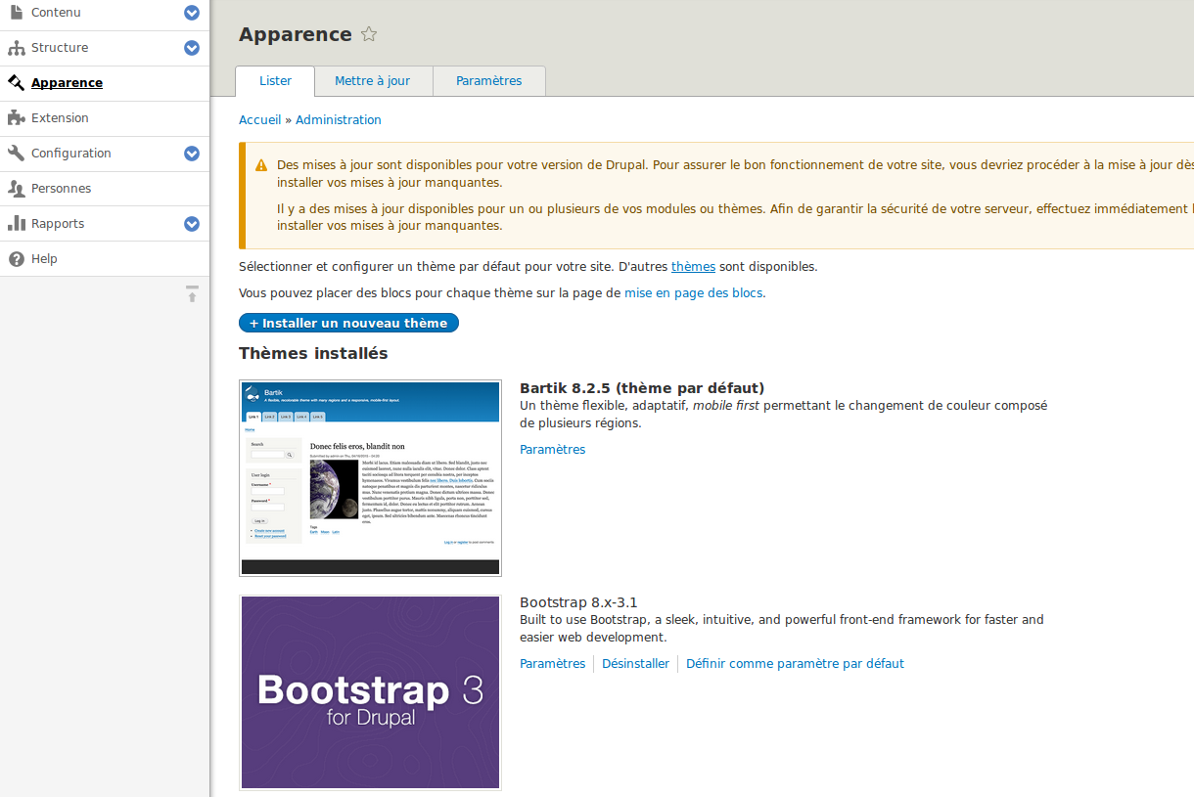
La plupart des thèmes sont customisables. Rendez vous dans l’onglet « Paramètre », puis dans « Bootstrap, puis dans « Avancé »

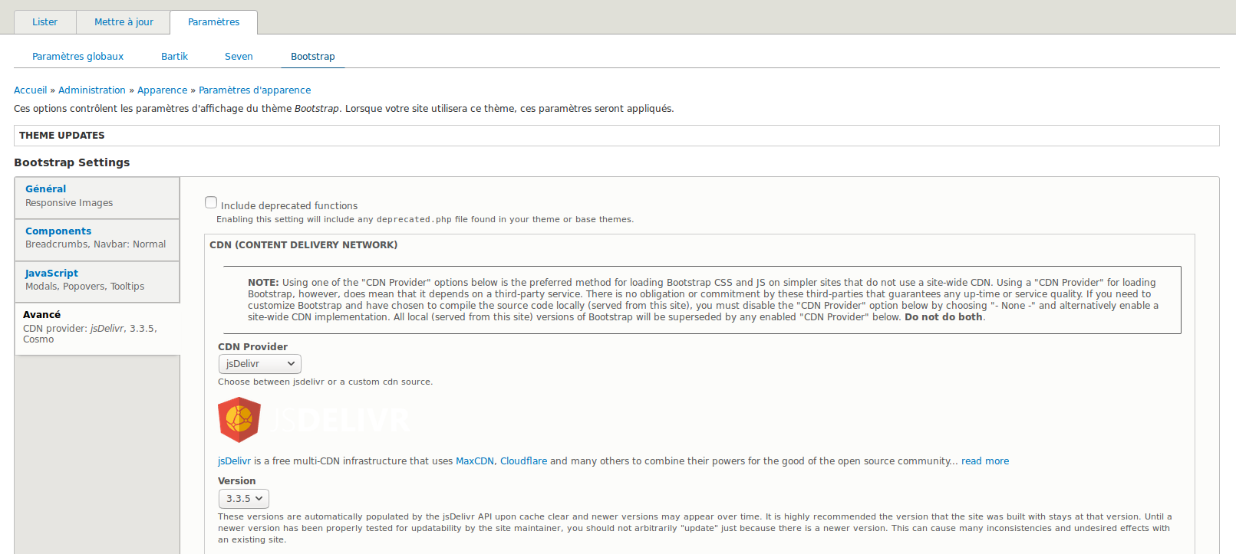
En descendant un peu, on peut modifier le thème de Bootstrap. Prenons Cosmo pour essayer
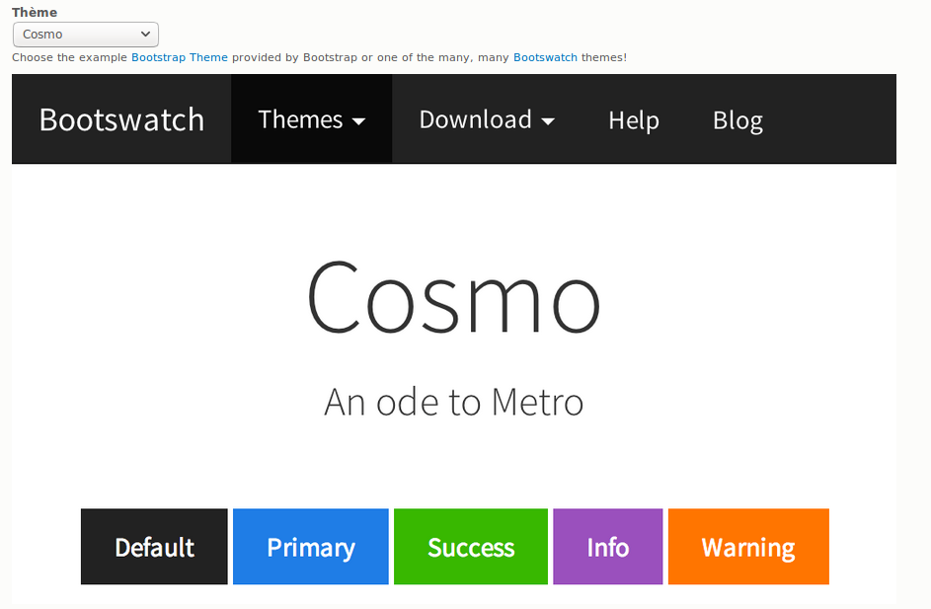
Dans les options en bas, vous pouvez choisir ce que le thème affiche.

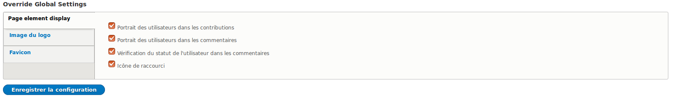
Enregistrer en bas et le thème est installé.

Création d’un onglet privé avec un contenu privé

Il est possible de limiter l’accès à un type de contenu et de ne pas afficher l’onglet qui le contient. Pour se faire, installer Content Access (https://www.drupal.org/project/content_access)

Comme pour l’installation du thème, il faut installer les modules manuellement. Télécharger avec un wget sur le serveur, mais cette fois, il faut se déplace dans /var/www/html/votresite(ici, OVFrance)/modules. Une fois installé, il devrait apparaître dans la liste des modules.

Activer le module dans l’onglet extension.

Créer un type de contenu, nommez le comme vous le souhaiter et enregistrer le. Une fois créer, appuyer sur la petite flèche à côté de « gérer les champs » et cliquer sur contrôle d’accès.

Une page s’affiche. Mon type de contenu se nomme « financements ». Remplir les informations comme vous le souhaitez. Pour moi, le « compte étendu » pourra voir n’importe quel type de contenu « financement » mais ne pourra pas les éditer. L’administrateur peut tout faire.
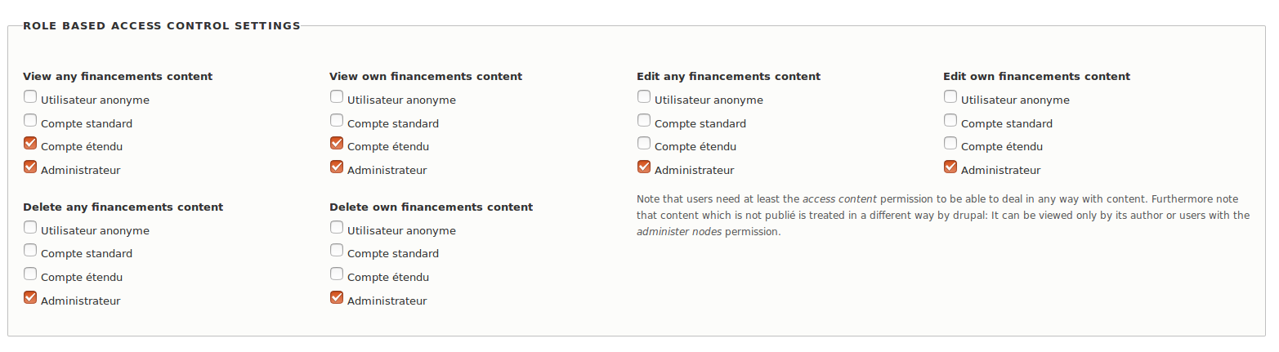
Le contenu ne sera plus accessible, ni visible. En revanche, l’onglet du menu sera toujours présent. Il est possible de n’afficher un onglet uniquement à des utilisateur ayant un certain droit. Le problème ici est qu’on ne peut pas donner un droit au hasard sans qu’il n’ai de conséquence. Le mieux serai de créer le notre.

Pour se faire, il faut aller dans les fichiers du serveur. Chercher le dossier des modules avec la commande cd /var/www/html/OVFrance/modules et entrer dans le module content access cd content_access
Une fois dans les fichiers du module content_access, nous allons créer un droit customisé (custom permission). Utiliser sudo nano content_access.permissions.yml afin de modifier le fichier des droits customisés du module content_access.

Une fois dans le fichier, il devrait déjà y avoir deux lignes. Ce sont les droits qui permettent l’utilisation du module. Nous aurions pu créer notre droit customisé dans n’importe quel module mais il est plus logique de le mettre dans celui qui gère les accès.

Inscrire les lignes suivantes :

grant private content access :
title : ‘Grant private access’
description : ‘permet d afficher les parties privées’

Vous pouvez mettre le titre que vous voulez. Faîtes simplement attention à ne pas mettre d’apostrophe. Cela générerai une erreur.

Sauvegarder puis quitter. Aller dans l’onglet « droit » du menu « personnes » et descendre jusqu’aux droits du module « content_access » Cocher la case dans la ligne « Grant private access » dans la colone du compte qui aura l’accès aux onglets privés.
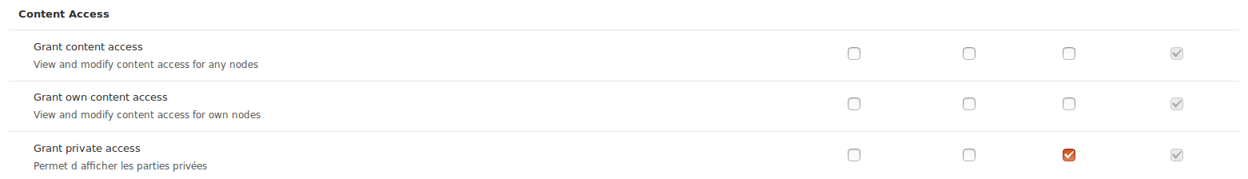
Enregistrer les modification en bas de la page puis rendez-vous dans votre vue « Partie privée » que vous aviez créé. Sur la page, à droite, il y a le paramètre Accès. Cliquer sur le lien « Aucun(e) » à côté.
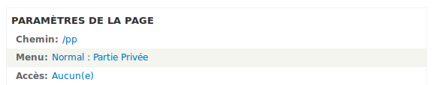

Un Pop-up s’affiche. Cliquer sur le bouton radio « droit » et appliquer

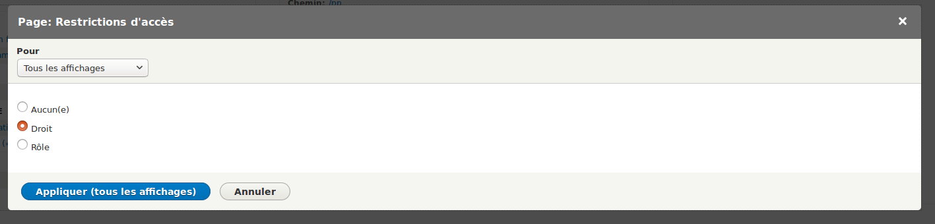
Dans la liste « Droit », chercher le droit que nous avons créé et sélectionnez le.

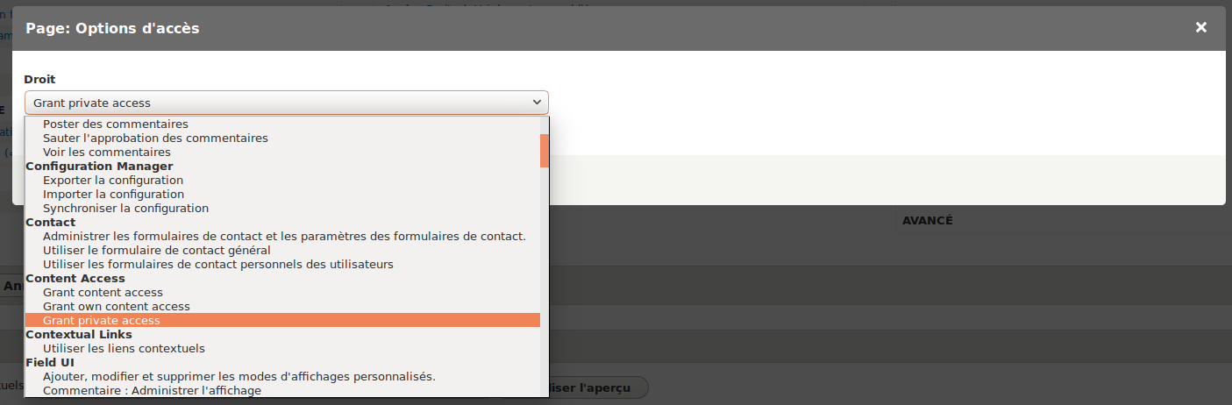

Désormais, seul les comptes étendu pourrons voir et accéder à l’onglet « partie privée »

Création d’un onglet dépliant avec plusieurs vues

Pour alléger la barre de navigation, vous pouvez mettre en place des menus se dépliant afin d’atteindre différentes vues.

Tout d’abord, créer le menu en allant dans l’onglet « structure » puis « menus ». Cliquer sur « modifier le menu » dans la ligne « Navigation principale ».

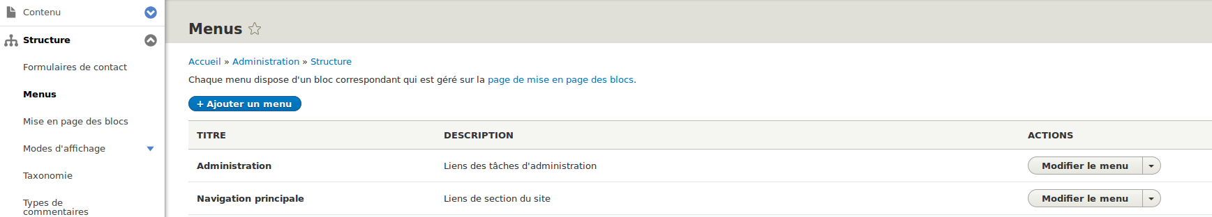
Renseigner le nouveau menu avec un nom et son lien. Pour que le menu soit dépliant, il faut cocher la case « afficher déplié ». Enregistrer
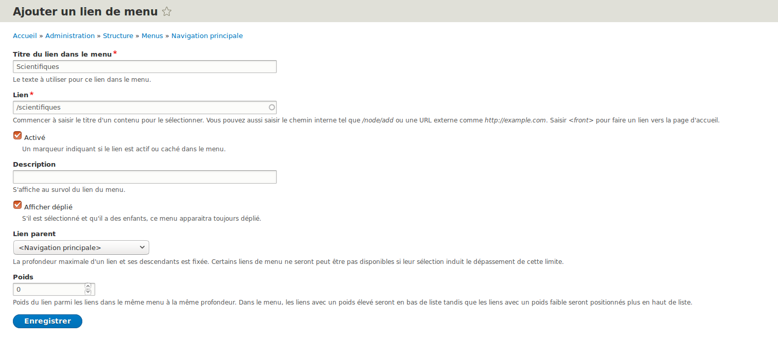
Ensuite, créer des vues comme dans le tutoriel « création de contenu dans un nouvel onglet », sauf qu’au lieu de mettre comme parent « Navigation principale », mettre votre nouveau menu.

Ajouter des options dans l’éditeur de texte

L’éditeur de texte CKEditor est un module qui à été implanté dans le coeur de Drupal à partir de sa version 8. Il existe un moyen d’ajouter des options afin de proposer à l’utilisateur une multitude de nouvelles fonctionnalités.

Pour se faire, rendez-vous dans l’onglet « configuration », puis dans « rédaction de contenu » et enfin dans « formats de texte et éditeurs ». Modifier le format existant « HTML Simple » (ou ajoutez en un » et appuyer sur configurer.

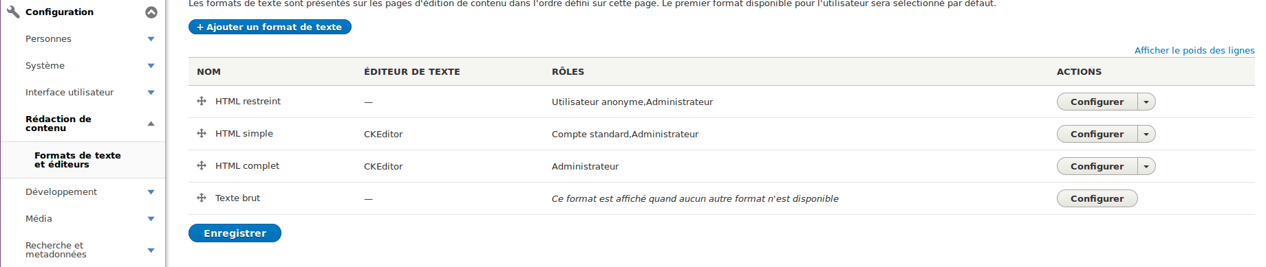
Afficher les noms de groupe avec le bouton à droite si ils sont masqué. A partir de là, vous pouvez glisser et déposer n’importe quel option et les placer dans les groupes que vous souhaiter.
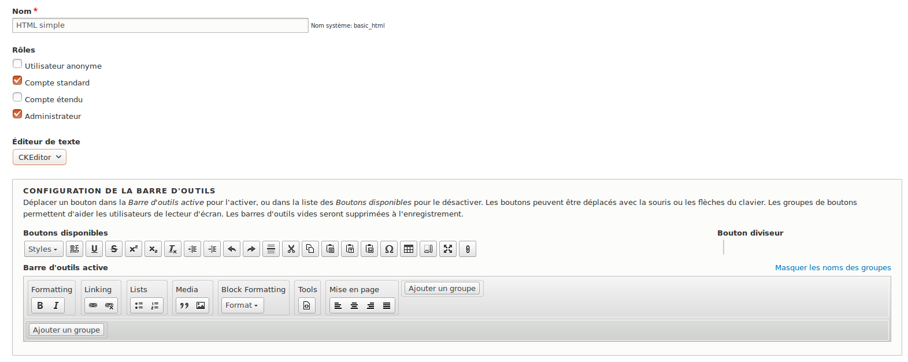
Enregistrer les modifications avec le bouton tout en bas.

Ajouter des PDF avec l’éditeur

CKEditor ne permet que d’insérer des images. Il vous faudra étendre ses possibilités avec un module au nom de « D8 Editor File upload » ( https://www.drupal.org/project/editor_file )

Télécharger et activer le module. Ensuite, retourner sur la configuration d’éditeur de texte.
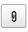
Une nouvelle option s’est ajoutée :

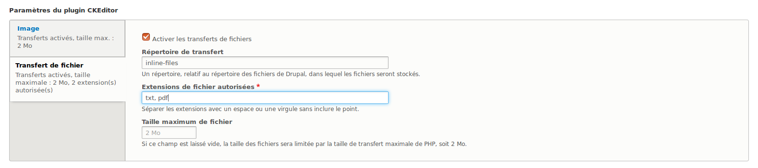
A partir du moment où vous mettez cette option dans la barre d’outil, un nouvel onglet dans « paramètre du plugin » va s’ajouter, au nom de « Transfert de fichier ». Dans les extensions de fichiers autorisées, mettre une virgule ou un espace et ajouter l’extension PDF comme ci-dessous.
Enregistrer les modifications avec le bouton tout en bas.

Filtrer pour n’afficher que je contenu ne datant pas de plus d’un an dans une vue

Nous avons une vue « Réunions annuelles » qui affiche les réunions qui vont, ou qui se sont déroulé dans l’année en cours. Celle qui sont passés (de plus d’un an) n’ont donc plus besoin d’être affiché dans la vue « Réunions annuelles » mais doivent être tout de même archivées dans une vue « Archives ».

Pour se faire, créer tout d’abord les vues « Réunions annuelles » et « Archives » ainsi que le type de contenu « Réunion annuelle ». Filtrer pour que vos vus n’affiche que ce type de contenu.

Une fois vos vus créées, créer deux contenus :

- Un où vous mettez comme titre 2017 (ou l’année en cours)
- L’autre où vous mettez comme titre 2015 (ou deux années avant). Avant de poster celui-ci, assurez vous de changer la date d’écriture à droite dans « informations de publication » :
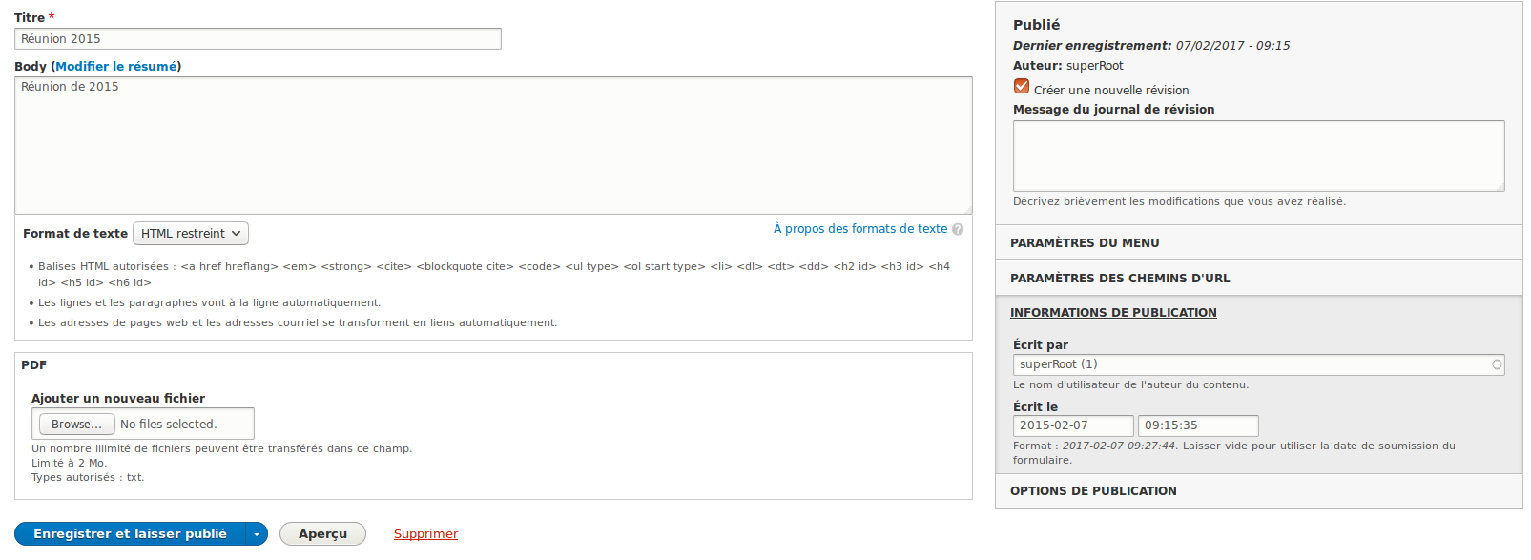
Une fois les deux contenus test créé, modifier la vue « Réunions annuelles ».

Dans le critère de filtrage, ajouter un nouveau critère.

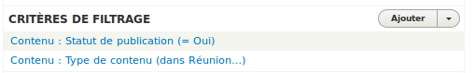
Chercher dans la fenêtre « Ecrit le »

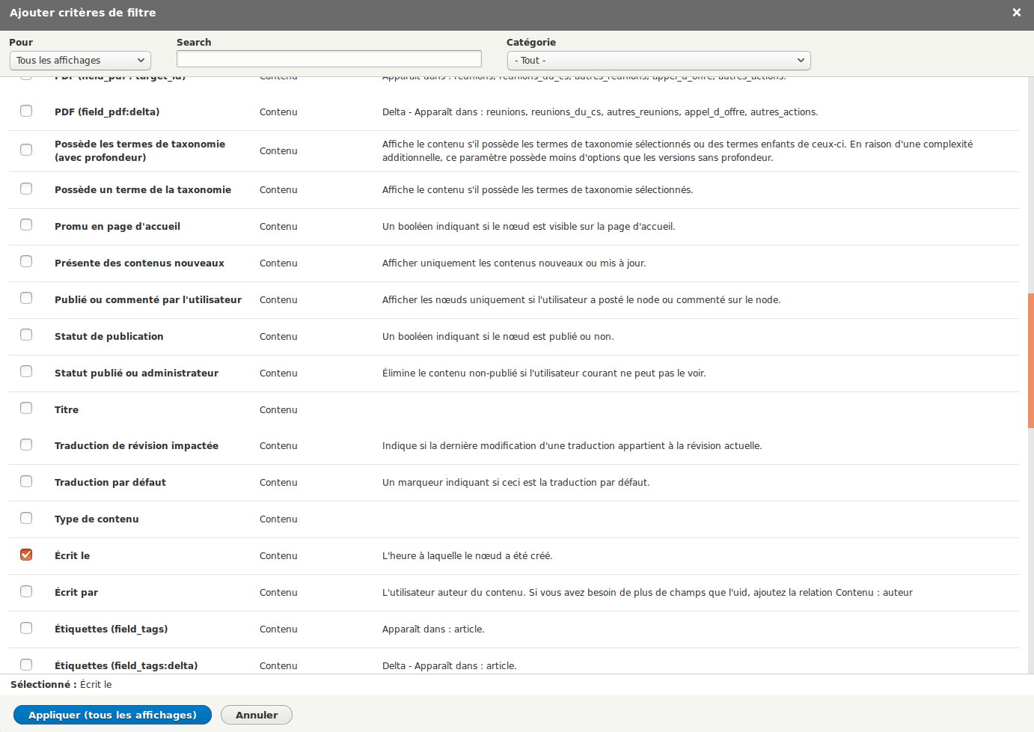
Dans cette vu, nous ne voulons que afficher le contenu de l’année en cours. Modifier dans la nouvelle fenêtre le filtre comme ceci :

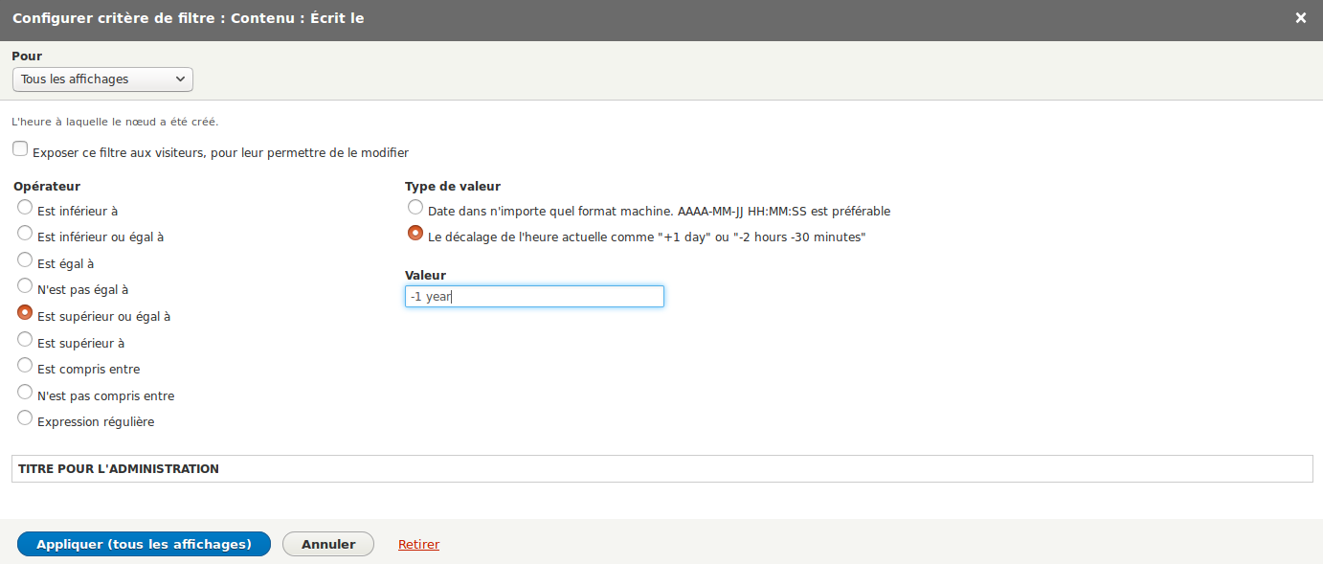
Appliquer et enregistrer.

Normalement, la vue qui affichait les deux contenus ( celui de 2017 et 2015) n’affiche maintenant plus que le contenu de 2017.

Modifier maintenant la vue « Archives ». Refaire les même manipulations que pour la vue précédente mais cette fois, quand vous mettez le critère, activer le bouton radio comme ceci :

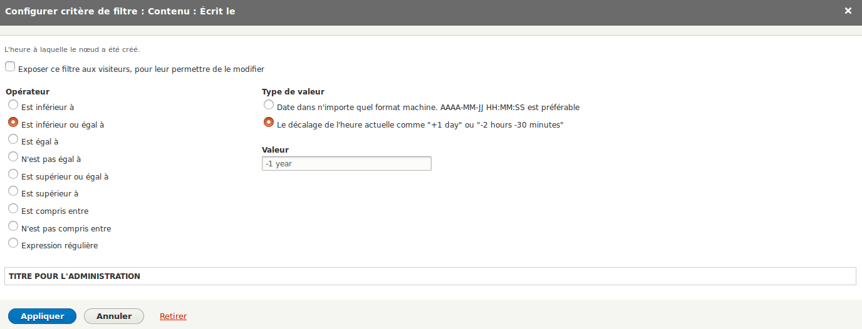
Appliquer et sauvegarder. La vue « Archives » ne devrait plus qu’afficher les contenus d’il y a plus d’un an, jour pour jour.

